Lectio divina – IV Domenica del Tempo ordinario – Anno B

Mc 1,21-28
“Erano stupiti del suo insegnamento: Gesù infatti insegnava
come uno che ha autorità e non come gli scribi”

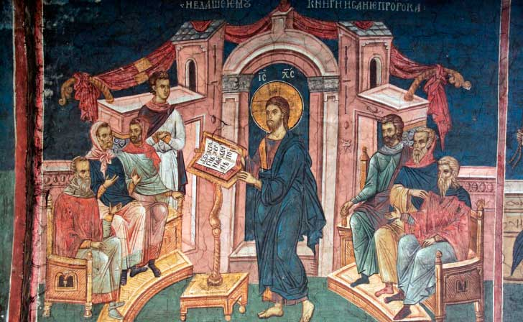
Giunsero a Cafàrnao e subito Gesù, entrato di sabato nella sinagoga, insegnava. Ed erano stupiti del suo insegnamento: egli infatti insegnava loro come uno che ha autorità, e non come gli scribi. Ed ecco, nella loro sinagoga vi era un uomo posseduto da uno spirito impuro e cominciò a gridare, dicendo: «Che vuoi da noi, Gesù Nazareno? Sei venuto a rovinarci? Io so chi tu sei: il santo di Dio!». E Gesù gli ordinò severamente: «Taci! Esci da lui!». E lo spirito impuro, straziandolo e gridando forte, uscì da lui. Tutti furono presi da timore, tanto che si chiedevano a vicenda: «Che è mai questo? Un insegnamento nuovo, dato con autorità. Comanda persino agli spiriti impuri e gli obbediscono!». La sua fama si diffuse subito dovunque, in tutta la regione della Galilea

Contesto e testo
Marco, proprio all’inizio del suo Vangelo narra come Gesù, per la prima volta, entra nella sinagoga di Cafarnao e si mette ad insegnare e il suo insegnamento stupisce tutti per l’autorevolezza e la profondità. Ma anche il nemico di Dio conosce il potere di Gesù e si mostra nella possessione di un uomo, che davanti a Gesù si mette a gridare. Gesù libera quell’uomo dalla possessione e lo restituisce alla pienezza della sua dignità.

Approfondimento del testo
La prima attività di Gesù nella sinagoga è quella dell’insegnamento: Gesù, entrato di sabato nella sinagoga, [a Cafàrnao,] insegnava. L’imperfetto nel greco (insegnava) denota un’attività continua, alla quale Gesù si sente obbligato. Egli deve esplicitare il suo rapporto con la legge, di cui è il Maestro e ne è pure la pienezza.
Il suo insegnamento manifesta la sua autorità, certamente in rapporto alla Legge e ai Profeti. Egli si rapporta alla divina Scrittura in modo completamente diverso da quello degli scribi. In questi si manifesta la tradizione, in Lui la sorgente. La contrapposizione è data dal fatto che la Parola di Dio non è confrontabile con le nostre parole. Ciò che fa la differenza è l’exousìa (che noi traduciamo con potere), termine raro nell’A.T.: non si dice dei profeti che hanno exousìa, è detto in Daniele del Figlio dell’Uomo. L’exousìa trascende la stessa missione profetica ed è propria solo del Figlio. Un simile insegnamento perciò desta stupore, uno spavento estatico, che è tipico dell’uomo di fronte alla rivelazione divina.
Questa autorità tocca il mondo delle potenze spirituali, anche quelle negative che soggiogano, ingannando, noi uomini. Nella loro sinagoga vi era un uomo posseduto da uno spirito impuro e cominciò a gridare. spirito immondo è costretto a gridare. Forse nella sinagoga, nessuno sapeva che era presente lo spirito immondo ed è la Parola di Gesù che lo rivela. Anche gli scribi avevano autorità ma non avevano forza di far manifestare questa impurità profonda dello spirito. Lo spirito impuro è da noi ignorato fino a che la Parola di Gesù non lo rivela.
Ad un certo punto lo spirito impuro dichiara la sua netta separazione da Gesù di Nazareth: «Che vuoi da noi, Gesù Nazareno? Sei venuto a rovinarci? Io so chi tu sei: il santo di Dio!». E parla al plurale perché sono molti spiriti e di fronte a Gesù avvertono il potere e la forza di distruzione del loro dominio, perché Egli è il Santo di Dio. Possiamo ricordare che nel V.T. anche Aronne è chiamato «Santo di Dio» perché è l’unico che entra in contatto, in qualità di sacerdote, con Dio. Ma solo Gesù è veramente Santo perché è il Figlio che parla venendo dal Padre e i demoni lo sanno e tremano alla sola Sua presenza.
Il Signore Gesù manifesta con severità e immediatezza, senza riti esorcizzanti, il suo potere a cui i demoni sono soggetti: «Taci! Esci da lui!». La sua Parola è autorevole ed efficace e gli spiriti impuri ne avvertono tutta la potenza. Per questo protestano gridando e straziando l’uomo posseduto. Così lo spirito immondo lascia la sua preda con un ultimo tentativo del suo maleficio, cioè straziando quel pover’uomo. Esce perciò gridando forte, ma grida la sua sconfitta, perché è annientato dal potere di Gesù che vince il male.
Allo stupore per il suo insegnamento succede l’essere presi da timore, quello che avviene di fronte al manifestarsi della potenza divina, della sua gloria: “Tutti furono presi da timore, tanto che si chiedevano a vicenda: «Che è mai questo? Un insegnamento nuovo, dato con autorità. Comanda persino agli spiriti impuri e gli obbediscono!”. La dottrina è nuova tocca ambiti che la legge antica non raggiungeva, quello cioè di sottomettere gli spiriti immondi. La legge salvaguardava dal potere degli spiriti immondi cercando d’isolare Israele dalle Genti, soggette ai demoni. Ma Gesù avanza in queste regioni demoniache, presenti anche in Israele, e strappa gli uomini ad esse soggette.
Lo stupore e il tremore davanti alla manifestazione di Dio in Gesù portano al diffondersi della sua fama dovunque nei dintorni della Galilea.

In ascolto dei Padri della Chiesa
“Apri la tua bocca alla parola di Dio, sta scritto. Tu la apri, egli parla. Per questo Davide ha detto: Ascolterò che cosa dice in me il Signore (cfr. Sal 84, 9) e lo stesso Figlio di Dio dice: «Apri la tua bocca, la voglio riempire» (Sal 80, 11). Ma non tutti possono ricevere la perfezione della sapienza come Salomone e come Daniele. A tutti però viene infuso lo spirito della sapienza secondo la capacità di ciascuno, perché tutti abbiano la fede. Se credi, hai lo spirito di sapienza.
Perciò medita sempre, parla sempre delle cose di Dio, «quando sarai seduto in casa tua» (Dt 6, 7). Per casa possiamo intendere la chiesa, possiamo intendere il nostro intimo, per parlare all’interno di noi stessi. Parla con saggezza per sfuggire al peccato e per non cadere con il troppo parlare. Quando stai seduto parla con te stesso, quasi come dovessi giudicarti. Parla per strada, per non essere mai ozioso. Tu parli per strada se parli secondo Cristo, perché Cristo è la via. In cammino parla a te stesso, parla a Cristo. Senti come devi parlargli: «Voglio, dice, che gli uomini preghino dovunque si trovino, alzando al cielo mani pure senza ira e senza contese» (1 Tm 2, 8).
Parla, o uomo, quando ti corichi affinché non ti sorprenda il sonno di morte. Senti come potrai parlare sul punto di addormentarti: «Non concederò sonno ai miei occhi né riposo alle mie palpebre, finché non trovi una sede per il Signore, una dimora per il Potente di Giacobbe» (Sal 131, 4-5).
Quando ti alzi, parlagli per eseguire ciò che ti è comandato. Senti come Cristo ti sveglia. La tua anima dice: «Un rumore! È il mio diletto che bussa» (Ct 5, 2) e Cristo dice: «Aprimi, sorella mia, mia amica» (Ivi). Senti come tu devi svegliare Cristo. L’anima dice: «Io vi scongiuro, figlie di Gerusalemme, svegliate, ridestate l’amore» (Ct 3, 5). L’amore è Cristo”.
Dal «Commento sui salmi» di sant’Ambrogio, vescovo
(Sal 36, 65-66; CSEL 64, 123-125)

Dalla predicazione del Beato Giacomo Alberione
“La S. Scrittura sarà la più amata lettura, la lettera del Signore per in- vitarci al cielo, la comunicazione dei segreti di Dio, delle più amabili verità, dei disegni di Dio su di noi”.
(UPS 1960, 2, 15)

“Quando si legge abbastanza la Scrittura, una persona acquista una spiritualità distinta, superiore, un modo di parlare che è più elevato. Quando si legge la Scrittura, si riempie la spiegazione del catechismo, si riempie di Bibbia, anche nei discorsi”.

(PA 1960, 588)

